无锡市老科协江南大学分会召开新学期会长办公会
2025年3月5日，无锡市老科协江南大学分会召开会长办公会。会议由江南大学分会会长周小浦主持，离退休党工委副书记、副处长陈祎以及在锡的江南大学老科协副会长、秘书长、副秘书长参加了会议。会议以“凝心聚力，守正创新”为主线，回顾了2024年江南大学老科协在服务地方发展，助力科技创新，推动科普教育等方面取得的成绩，总结了2024年获得中国老科协企创委“助力企业技术创新先进高校老科协组织”、无锡市老科协“示范老科协组织”等工作经验。会议围绕无锡市老科协2025年重点工作进行深入研讨，根据江苏省老科协第九次会员代表大会和无锡市老科协第十届理事会第二次会议精神，结合学校老科协工作实际，并立足学校“双一流”建设目标和地方经济发展需求，就科技赋能、决策咨询、银龄智库、科学普及、助企兴农发展、“双聚双千”项目、高校银龄教师支援西部计划、队伍建设与制度完善等工作进行了重点探讨和实施路径研讨。会议强调要以习近平新时代中国特色社会主义思想为指导，认真学习习近平总书记去年重阳节前给“银龄行动”老年志愿者代表的回信精神，深入学习全国老龄委印发《 关于深入开展新时代“银龄行动”的指导意见》， 深入推动新时代老科协工作全面升级，提质增效，助力中国式现代化建设。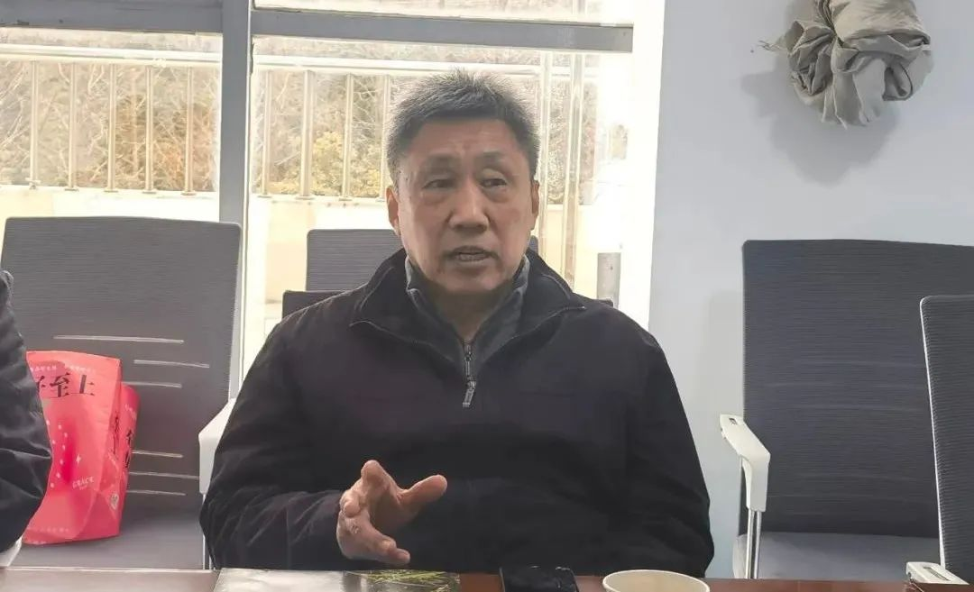
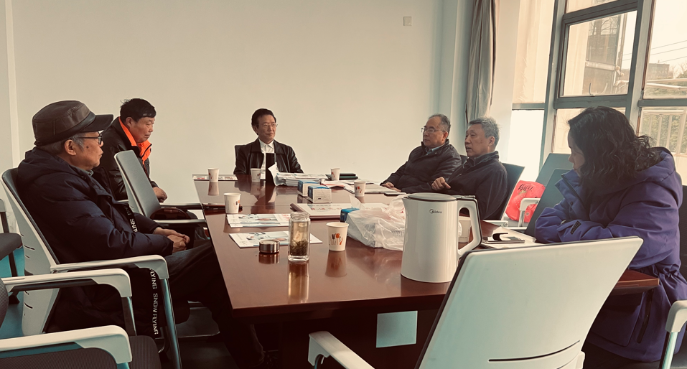
周小浦会长强调，老科协江南大学分会要始终秉持“笃学尚行，止于至善”校训精神，进一步创新科普形式，进一步推动科技助农惠企，进一步强化自身建设，激发组织活力，让老科协成为有温度、有作为、有影响的“老科技工作者之家”，以“银发力量”赋能科技创新与社会服务。
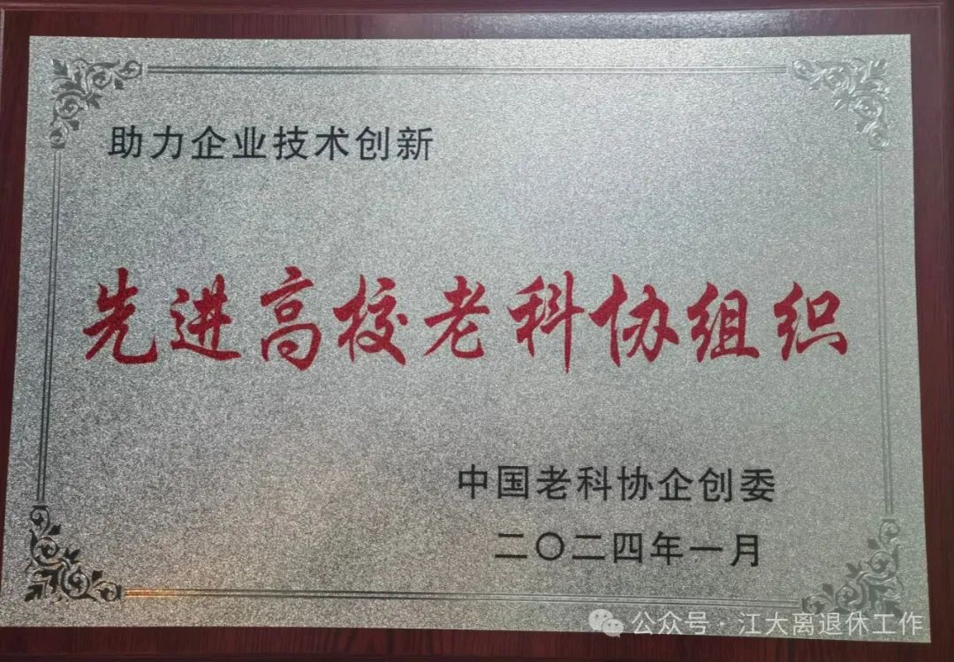获得中国老科协第二个助力企业技术创新行动计划先进集体
无锡市老科技工作者协会
2025年3月14日

